- json对象
- 创建json对象
- var obj=new Object（）；
打印结果为object。
- var obj=Object.create（对象）;//注：这个方法需要传入对象
- Var obj={}；//直接量，字面量
- json对象的数据结构
键值对的形式 key：value；
在对象里面可以有多对，中间以逗号分开。
实际上就是属性名：属性值；
- 如何访问和获取其中的值，
方式，对象.属性名
如obj.name；
如果属性值为函数，那么访问这个函数就用
Obj.属性名（）；
- 修改、添加属性值
方法：在外面写：对象.属性名=值
在这个之中，如果属性名原对象中有，那么就是修改，如果原对象中没有，那么就是添加，此时原对象也发生了变化。
- 删除属性
方法：delete 对象.属性名
那么就会删除该属性，
补充特殊：变量可以不声明，直接使用，但是必须赋值，否则会报错，，若无var ，那么全局变量可以用delete方法来删除，方法：delete window.变量来删除，
因为全局变量相当于window的属性。
- 数字属性（属性名为数字）
在这里里面的数字属性会被自动转化为字符串。
数组可以被视为一种对象，属性名为下标，且被隐藏。
- in，判断对象是否有某属性
方法：‘属性名’ in 对象
即为对象中是否有该属性
有：true
无：false
注意：属性名要用引号包起来
- for/in 遍历对象
对象没有length属性和下标，所以用for循环来遍历
For/in 用法
For（var key in obj）{
通过key来获取所有的属性名
通过obj【key】来获取属性值
}
这里的key相当于形参，这个名字怎么取都可以，
注：里面的var可以省去，自动命名
- for in遍历数组
数组是特殊的对象，属性名为数字
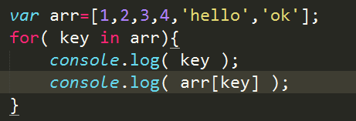
数组里面还可以添加类似于这种的项：
- json链式操作，
如$（function（）{}）相当于window.onload
$(‘#box’)相当于找到了#box的元素标签
$(‘#box’).css().html().css()...一环扣住一环，就是链式操作，首先封装js的$函数
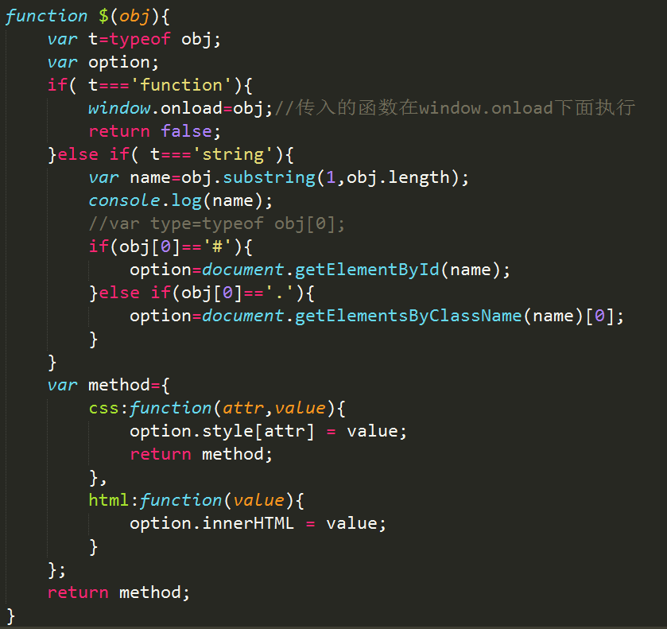
之后，就可以通过这种方法来操作标签了
注：在方法中写入了return method，就是相当于将对象用对象.方法（）；操作之后的对象视为原对象，然后还可以在它后面写方法来操作，同样的方法也可以再次操作。

- JSON.parse（）；对象化
JSON.stringify（）；字符串化
- JSON.parse（）；
将对象类型字符串转化为对象
如：
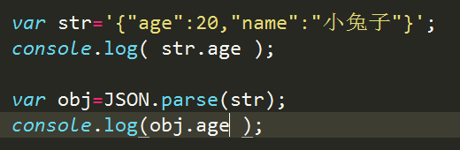
在str还是字符串的时候，打印str里面的属性就是undefined，但是用JSONparse方法去转化了之后，str就是对象了，那么再次打印obj的话，结果就是对象了。
2、JSON.stringify（）；
和JSON.parse相反的功能。能将对象转化为对象类型的字符串。
即将对象转化为字符串。

- function（）{}.call/apply/bind();
这些方法都是用来改变函数中的this指向的。
- call（）；
一般的
Function fn（）{
console.log（this）；
}
Fn();
那么结果将是window。如果不加指向都是window，只有在事件属性函数中，this的指向很明显（谁触发这个事件，那么this指向谁）。
如果用到了
Fn.call(this指向的值)；那么就可以改变函数中this的值。
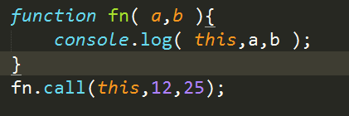
这样就将this的值指向了window了，但是下面这种写法不允许
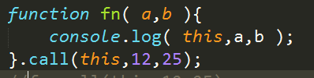

注意：使用call方法，apply方法均会使函数执行。
- apply（）；
用法：fn.apply（this指向的值，【a，b，c。。。】）；
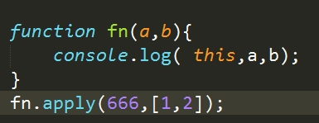
注意，这个也不能用这种写法
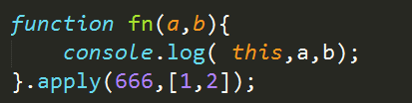

- bind（）方法，用的最多的一种方法，
有名函数在使用这个的时候不会马上执行函数，
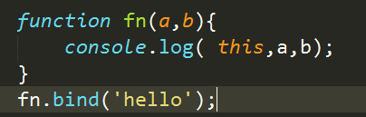
在这样写了之后，函数不会执行。此时改变的只是fn这个函数的this指向值。
如果要这个函数执行的话，那么在bind（）后面再加一个括号。
传参方式：
- 和call方法相同
Fn.bind（‘this指向值’，a，b）（）；
- 将参数写到bind（‘this指向值’）后面的括号中；
- bind中的匿名函数
Function fn（）{}.bind/call/apply();会报错
但是匿名函数可以这么写
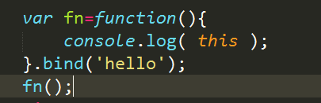
不会报错，会将this的值打印为hello。
还可以直接在bind（）后面加括号直接执行。
Call和apply均可以这么做。

- 自执行的情况
- （function(){}.bind())();
- （function（）{}）.bind（）（）；
- (Function（）{}.bind(this,a,b))();
参数可以写在bind中，也可以写在最后面的括号里面
注：这个bind还可以给事件属性函数来操作
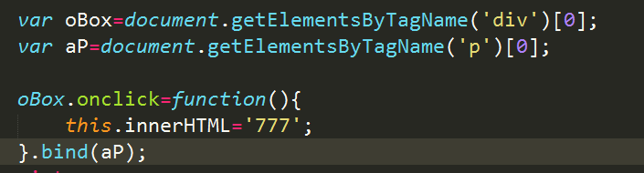
点击的时候aP的内容就会是777

